**Møtereferat**

**Dato:** 10. april 2019

**Tid:** 09.00 – 12.30

**Sted:** Ruter As, Dronningens gate 40, Oslo

**Tilstede:**

Toma Sikkerhet

Nokas AS

Securitas AS

City Security

Proff Security

**Referat dialogkonferanse «Billettkontroll 2020»**

Referatet er ikke ment å være en fullstendig beskrivelse av alle forhold som kom frem på dialog-konferansen, og vil ikke være fullt ut dekkende for alt som ble sagt.

## Velkommen, hensikt med møtet / innledning

* Kort introrunde
* Gjennomgang av program for dagen
* Presentasjon bakgrunn, hensikt og omfang av billettkontroll mv.

## Prosedyre

* Prosedyren ble gjennomgått
* Man må spesifisere hvilke kontrakt(er) man ønsker å bli kvalifisert i prekvalifiseringen
* Det ble stilt følgende spørsmål:
  + Spørsmål: Hva ligger i tildelingskriterium 2 a: Begrunnelse og dokumentasjon av hvordan tilbyder har beregnet ressursforbruket per kontrollert?
  + *Svar: Ruter ga en kort beskrivelse av hvordan dette kan beregnes, og vil for øvrig ta hensyn til spørsmålet / innspillet i det videre arbeidet.*
  + Spørsmål: Hva er årsakene til at kunder reiser uten gyldig billett?
  + *Svar: Se vedlegg «Årsaker til at kunder reiser uten gyldig billett». Ruter vil også vurdere å innarbeide dette i konkurransegrunnlaget.*
  + Spørsmål: Hva er tidsforbruket ved kontroll av billetter med appen RuterKontroll?
  + *Svar: For å gi leverandørene er bedre bilde av tidsbruk ved bruk av app, vil Ruter på tilbudskonferansen demonstrere hvordan app og betalingsterminal fungerer. Leverandørene vil selv også få anledning til å prøve utstyret. Ruter vil i tillegg prøve å fremskaffe ytterlige tall som legges ved konkurransegrunnlaget.*

## Kontrakt

Spørsmål: Hva betyr nivåene som definerer språkkunnskaper?

*Svar: Informasjon om denne skalaen finnes på Folkeuniversitets hjemmeside.* [*https://www.folkeuniversitetet.no/Artikler/Spraakkurs/Europaraadets-nivaaskala-for-spraak*](https://www.folkeuniversitetet.no/Artikler/Spraakkurs/Europaraadets-nivaaskala-for-spraak).

*Dersom dere ønsker å teste ansatte sine språkkunnskaper, finnes det en test her:* [*https://www.folkeuniversitetet.no/Artikler/Spraaktester/Nivaatest*](https://www.folkeuniversitetet.no/Artikler/Spraaktester/Nivaatest)*.*

## Oppdragsbeskrivelse

Oppdragsbeskrivelsen (inkludert bilag) ble gjennomgått. Følgende spørsmål ble stilt:

* Spørsmål: Vil Ruter definere antall som skal kontrolleres, med hvilken kontrollform, og på hvilke ukedager/tidspunkter?

*Svar: Ja, antall, kontrollform, og fordeling av kontrollerte på delmarkedsområder, tidspunkt/ukedag vil bli definert av Ruter for året sett under ett. Normalt sett skal dette fordeles jevnt utover året. Innspillene, blant annet med hensyn til antall og tidsperioder, og hvordan disse skal defineres, vil bli tatt hensyn til i det videre arbeidet.*

* Spørsmål: Kan Ruter beskrive nærmere hvor lang tid det tar å kontrollere passasjerene i snitt?

*Svar: Ruter ga noen stikkord mht hvilken informasjon som finnes/ forhold man må ta hensyn til. Ruter vil vurdere om man kan fremskaffe mer informasjon om dette.*

* Spørsmål: Hvor lang tid vil kurset som billettkontrollørene må gjennomgå ta? Og hvor stor del av kurset som er «selvstudium»?

*Svar: Det ble opplyst at det må påregnes cirka 1 dags kurs med kursleder fra Ruter, mens videre opplæring er selvstudium. Kostnader til kursing må dekkes av leverandør. I tillegg må det påregnes cirka en dag for opplæring i bruk av kontrollutstyr.*

* Spørsmål: Hvordan skal uønskede hendelser rapporteres?

*Svar: Leverandørens egne rutiner / systemer for rapportering av uønskede hendelser til Ruter kan benyttes.*

Fordelingen av kontrollerte passasjerer på ukedager og tidspunkter ble diskutert, inkludert behovet for egne priser for helligdager. Tilbyderne viste til «Vekteroverenskomsten» som beskriver arbeidstidsbestemmelser. Ruter tar med innspillene på disse områdene med i det videre arbeidet.

## Videre prosess

Videre prosess ble gjennomgått. Enkelte kommentarer mht frist for tilbakemelding fra leverandørene ble gitt, og Ruter tar med seg disse tilbakemeldingene i de videre arbeidet. Generelt oppfordrer Ruter at leverandørene kommer med innspill til endringer i konkurransegrunnlaget, og stiller flest mulig oppklarende spørsmål. Alle innspill / kommentarer vil bli grundig vurdert i forbindelse med utarbeidelse av det endelige konkurransegrunnlaget.

**Årsaker til at kunder reiser uten gyldig billett**

**Tok sjansen:** Jeg vet at jeg burde betale hver gang, men det kan skje ting – som f.eks. at jeg glemmer billetten hjemme, at jeg skal reise veldig kort eller at jeg ikke rekker å betale, fordi jeg måtte løpe rett om bord. Da hender det at jeg tar sjansen.

**Da kan Ruter ha det så godt:** Jeg forventer at det er enkelt og effektivt å reise kollektivt. Hvis det ikke er enkelt eller effektivt å kjøpe billett, for eksempel fordi billettautomatene ikke virker eller det er langt til et utsalgssted, er det Ruters egen feil at jeg ikke betaler - da kan de bare ha det så godt.

**Skulle vært gratis:** Jeg synes kollektivtilbudet skulle vært gratis og heller finansiert gjennom skattepengene. Derfor betaler jeg av prinsipp ikke.

**Kjører bøter:** Det er så sjelden kontroller. Å betale billettkontrollgebyr blir billigere for meg i lengden enn å kjøpe billetter.

**God tro eller glemt:** Jeg oppdaget etterpå at reisekortet lå hjemme. Jeg trodde jeg hadde aktivert billetten. Jeg glemte rett og slett å betale.



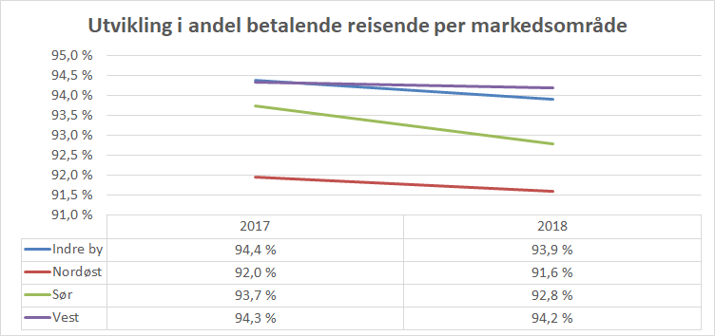

Figuren over viser betalingsandel totalt for alle driftsarter. I 2018 ble det utstedt 39 790 gebyr, hvorav 34 974 på giro og 4 816 betalte på stedet (tallene er totalt for buss og båt)

|  |
| --- |
|  |
|  |